הזמנה ליום עיון

סיקור תקשורתי של פגיעות מיניות- בין האישי לחברתי

יום ה', 12.06.2014 י"ד סיוון תשע"ד,
במוזיאון טיקוטין, שדרות הנשיא 89, חיפה

תוכנית יום העיון
בהנחיית: גב' רונית סדגר- מנהלת המרכז הרב תחומי לטיפול בנפגעות תקיפה מינית, המרכז הרפואי בני ציון,
חיפה.
גב' איריס אורן - רכזת מחלקת חינוך - מרכז סיוע לנפגעות תקיפה מינית חיפה והצפון

09:00- 08:30 - התכנסות וכיבוד קל
09:30 - 9:00 ברכות:

ד"ר אמנון רופא - מנכ"ל המרכז הרפואי בני ציון
מר' פיני וגמן - ראש מנהל חינוך, רווחה ושירותים חברתיים, עיריית חיפה
גב' מירב דדיה מולד - מפקחת ארצית בתחום פגיעות מיניות וסחר בנשים – משרד הרווחה והשירותים החברתיים
גב' ורד סוויד - מנהלת הרשות לקידום מעמד האישה – משרד ראש הממשלה
גב' שני אלוני - מנהלת מרכז הסיוע לנפגעות ונפגעי תקיפה מינית, חיפה והצפון
9:50- 9:30 - "האמנה" סיקור תקשורתי לא פוגעני בנושא פגיעה מינית – גב' אורית סוליציאנו

מנכ"לית איגוד מרכזי הסיוע לנפגעות ונפגעי תקיפה מינית בישראל
10:50 - 9:50 – " הטיפול התקשורתי בעברות מין " – גב' יעל דן
אשת תקשורת, מגישת התוכנית "עושים צהריים עם יעל דן" גלי צה"ל.

11:40- 10:50- "דילמות טיפוליות הקשורות בחשיפה תקשורתית"- מר יהונתן פיאמנטה

עו"ס קליני, מנהל המרפאה לטיפול בנפגעי תקיפה מינית, המרכז לבריאות הנפש, בית החולים ע"ש רבקה זיו, צפת.

12:15 – 11:40 - הפסקה.

13:00- 12:15- "מחיר החשיפה- היבטים תקשורתיים, טיפוליים ואישיים" – גב' אודליה כמון

מחברת הספר: "אשת הסוד" , פסיכותרפיסטית קוגניטיבית ויועצת תקשורת.

14:30- 13:00- "כביסה מלוכלכת" – הקרנת הסרט ושיחה עם היוצרת יעל שרר

"יעל לא יכולה לסלוח ולא לשכוח".
לאחר שאביה הורשע ונכלא באשמת התעללות מינית, היא מחליטה לשנות את חוקי המשחק ולהפסיק
לגלם את הקורבן המשתתק והמבויש. תחילה היא מגישה תביעה אזרחית תקדימית נגד אביה.
במקביל היא מחליטה לתעד את חייה ביומני וידיאו. הסרט מלווה את יעל במשך ארבע שנים במהלך מאבקה המשפטי, חושף את הכרוניקה הכואבת של משפחתה המתפוררת, ואת המחיר הכבד שהיא משלמת בחייה.

פרטים והרשמה

עלות יום העיון: 40 ₪

להרשמה שילחו את טופס ההרשמה המצורף, עם תשלום
עבור: "מרכז סיוע לנפגעות תקיפה מינית חיפה והצפון"
לכתובת: מרכז סיוע - הרשמה ליום עיון
ת.ד. 44628, חיפה 3144502
לפרטים ולבירורים: 052-8691202 בין השעות 09:00-15:00. פקס: 04-8641279 hrcc.shlomit@gmail.com
נא לוודא שהספח וההמחאה נתקבלו במשרד ההרשמה
מספר המקומות מוגבל - לצערנו, לא נוכל להתחייב לשמור מקומות באולם למשתתפים שלא נרשמו מראש ולא הסדירו תשלום.
דרכי הגעה
תחבורה ציבורית
קווי אוטובוס למוזיאון: 22, 23, 30, 31
קווי אוטובוס למרכז הכרמל (כ־7 דקות הליכה): 3, 99 א', 131, 133, כרמלית
למגיעים ברכב: חניה מועטה בכחול לבן ובמגרש חניה עירוני חופשי בשדרות הנשיא

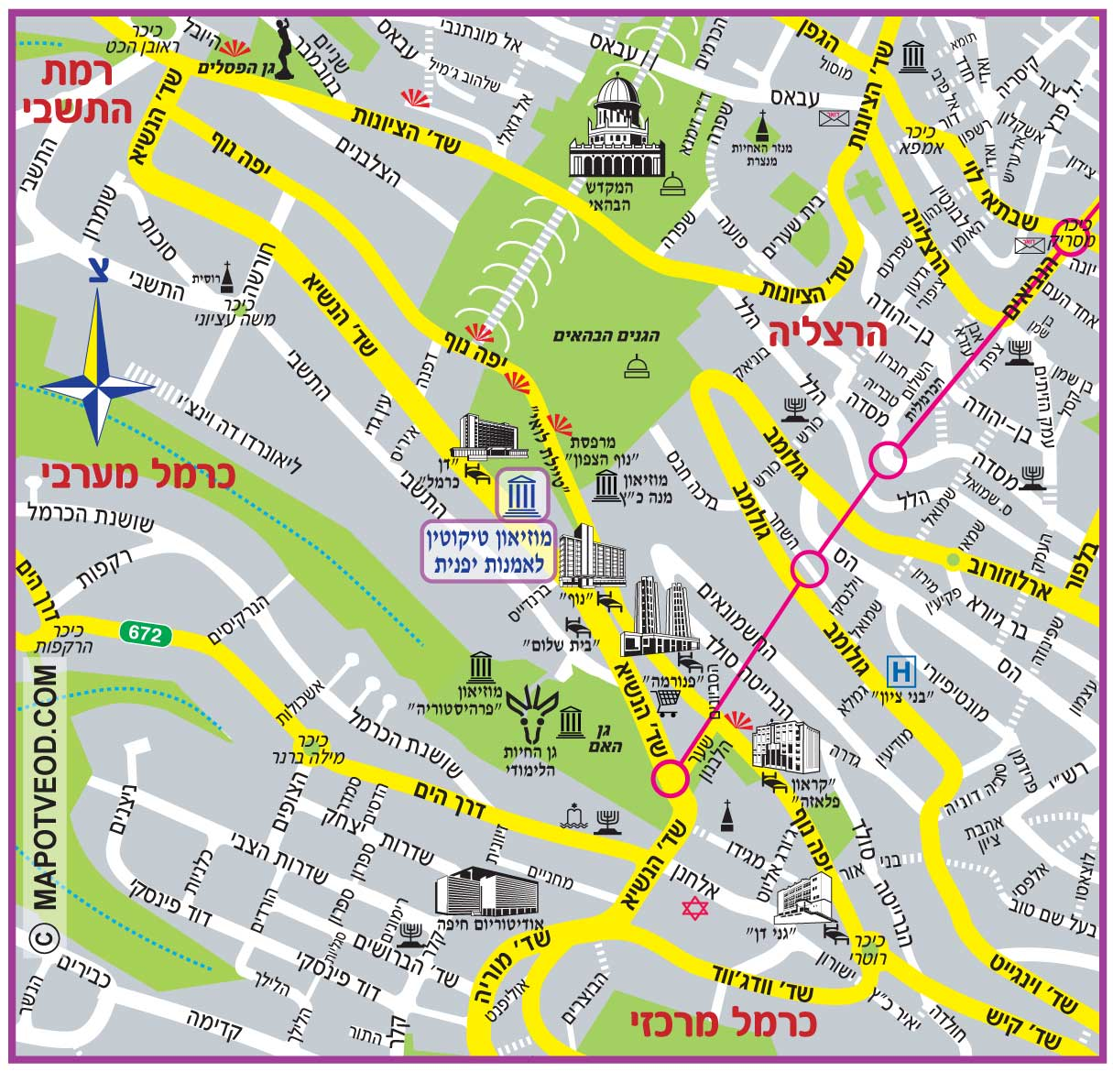

ספח הרשמה ליום עיון- סיקור תקשורתי של פגיעות מיניות בין האישי לחברתי 12.06.14

שם משפחה:________________________ שם פרטי:__________________________
מקום עבודה:__________________________________________________________
תפקיד:______________________________________________________________
כתובת מקום העבודה:____________________________________________________
כתובת דואר אלקטרוני:_______________________@__________________________
טלפון בעבודה: ____________________ פקס: ________________________________
טלפון נוסף:______________________ סלולארי:_______________________________

את ספח ההרשמה, שלחו בדואר בצירוף המחאה ע"ס 40 ₪ (לפקודת מרכז סיוע לנפגעות תקיפה מינית, חיפה והצפון)

לצערנו, לא נוכל להבטיח מקום ללא הסדרת ההרשמה והתשלום.

קבלות יימסרו בעמדת ההרשמה ביום העיון.

כתובת למשלוח:

מרכז סיוע לנפגעות תקיפה מינית, ת.ד 44628 חיפה 31445
טלפון לבירורים: 04-8641183, בין השעות 09:00- 15:00.
פקס: 04-8641279
דואר אלקטרוני: hrcc.shlomit@gmail.com

